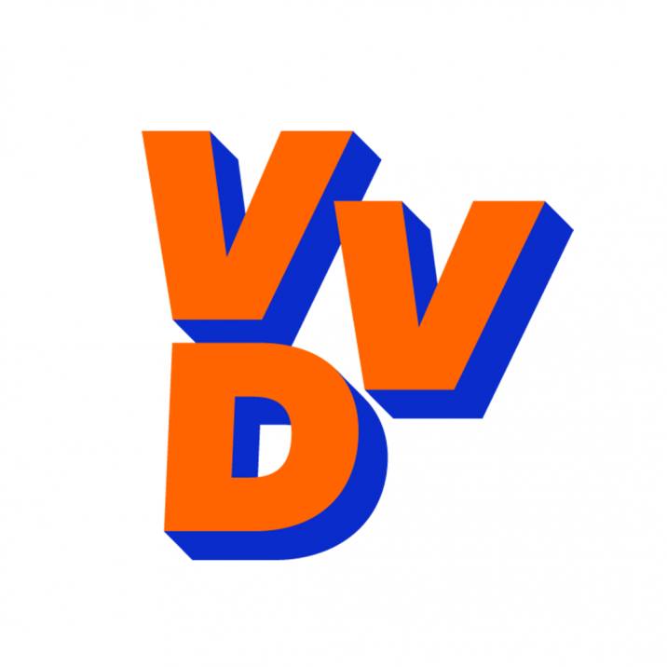  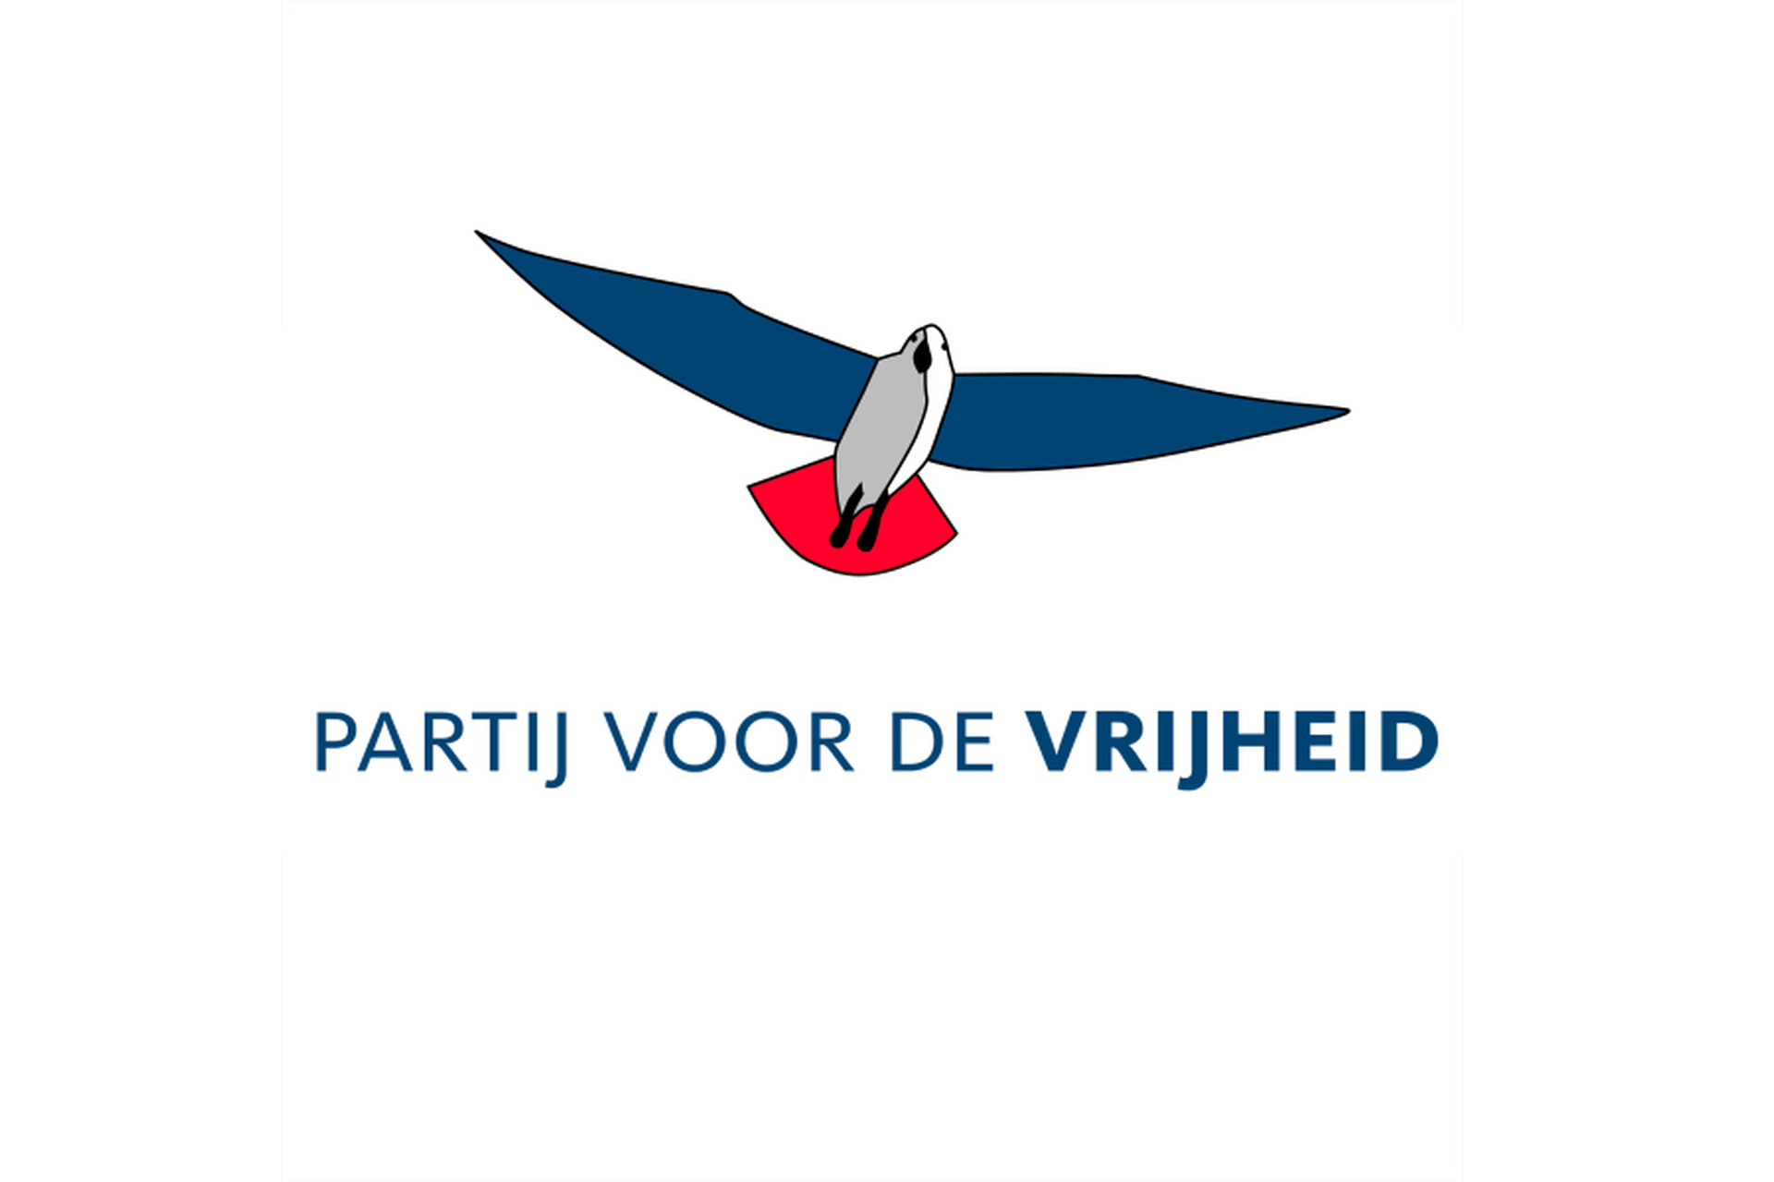  Groep Versteeg |  |  |  |  | in te vullen door raadsgriffier
 |  |  |  |  | motie nummer:
 |  |  |  |  | datum indiening raad: | 31 mei 2021
 |  |  |  |  | indiener:
 |  |  |  |  | agendapunt:
 |  |  |  |  | datum beraadslaging:
 |  |  |  |  | uitslag stemming:
 |  |  |  |  | dagtekening:
Motie: |  | Jaarlijks veiligheidsgesprek in de raad
Corsanummer: |  | NUMMER
De raad van de gemeente Enschede bijeen op maandag 31 mei 2021, gehoord de beraadslagingen over:
 | Integrale Veiligheidsbeleid
Constaterende dat:
- Binnen de gemeenteraad van Enschede veel behoefte is aan een jaarlijks veiligheidsgesprek;
- Het integrale veiligheidsbeleid de kaders vastlegt voor de komende vierjaar;
- Het thema veiligheid veelvuldig op de agenda is gezet doormiddel van schriftelijke en mondelinge vragen aan het college;
Overwegende dat:
- Er veel veiligheidsthema’s spelen binnen de gemeente Enschede die de aandacht behoren te krijgen van de gemeenteraad;
- Thema veiligheid een belangrijk onderdeel is van het veilig wonen, werken en recreëren in Enschede;
- De gemeenteraad als volksvertegenwoordigend orgaan de ruimte moet krijgen om jaarlijks het thema veiligheid te kunnen bespreken.
Draagt het college op:
- Ieder jaar voor behandeling van de zomernota een veiligheidsdebat te organiseren met het college.
- Het thema veiligheid ook een vast onderdeel te laten zijn op de agenda van de stadsdeelcommissievergaderingen.
En gaat over tot de orde van de dag.
Naam & handtekening indiener:
Mart van Lagen | CDA
Aldus vastgesteld in de vergadering van: |  |  | DATUM
De griffier,

